Índice
Control de versiones 2
Manual de Usuario: Análisis FODA (Módulo /context-scope/foda) 3
1. Consideraciones Metodológicas Previas 3
2. Instrucciones de Acceso al Módulo 4
3. Descripción de la Interfaz 4
3.1 Estados del Análisis 5
4. Gestión de Análisis Devueltos u Observados 5
5. Generación de Factores mediante el Asistente de Inteligencia Artificial 5
6. Estructura de la Matriz FODA 6
6.1 Adición de Nuevos Factores 7
6.2 Edición de Factores Existentes 7
6.3 Eliminación de Factores 8
6.4 Ordenamiento y Visualización de Contenido Extenso 8
6.5 Restricciones de Edición y Modo de Solo Lectura 9
7. Envío del Análisis FODA al Flujo de Aprobación 9
7.1 Paso 1:Procedimiento de Envío a Revisión 9
7.2 Paso 2: Configuración del Flujo de Aprobación 9
7.3 Paso 3: Seguimiento y Monitorización del Flujo 10
7.4 Paso 4: Publicación Final del Análisis FODA 10
8. Generación de Nuevas Versiones a partir de un Análisis Finalizado 11
9. Registro Histórico y Trazabilidad de Versiones 11
10. Consideraciones Finales y Directrices del Sistema 12

Control de versiones
Fecha | Autor | Version | Comentario
18-08-2026 | German Ormeño | 1.00 | Creación inicial

Manual de Usuario: Crear Documentos (Módulo /doc-flow/create)
El presente manual corresponde a Crear Documentos, la puerta de entrada del Flujo Documental. Desde este módulo podrá iniciarse cualquier documento nuevo del SGSI (políticas, procedimientos, manuales, registros), podrá continuarse un borrador ya empezado, o podrá abrirse una nueva versión de un documento vigente. También podrán crearse varios documentos de una vez mediante una carga masiva en Excel.
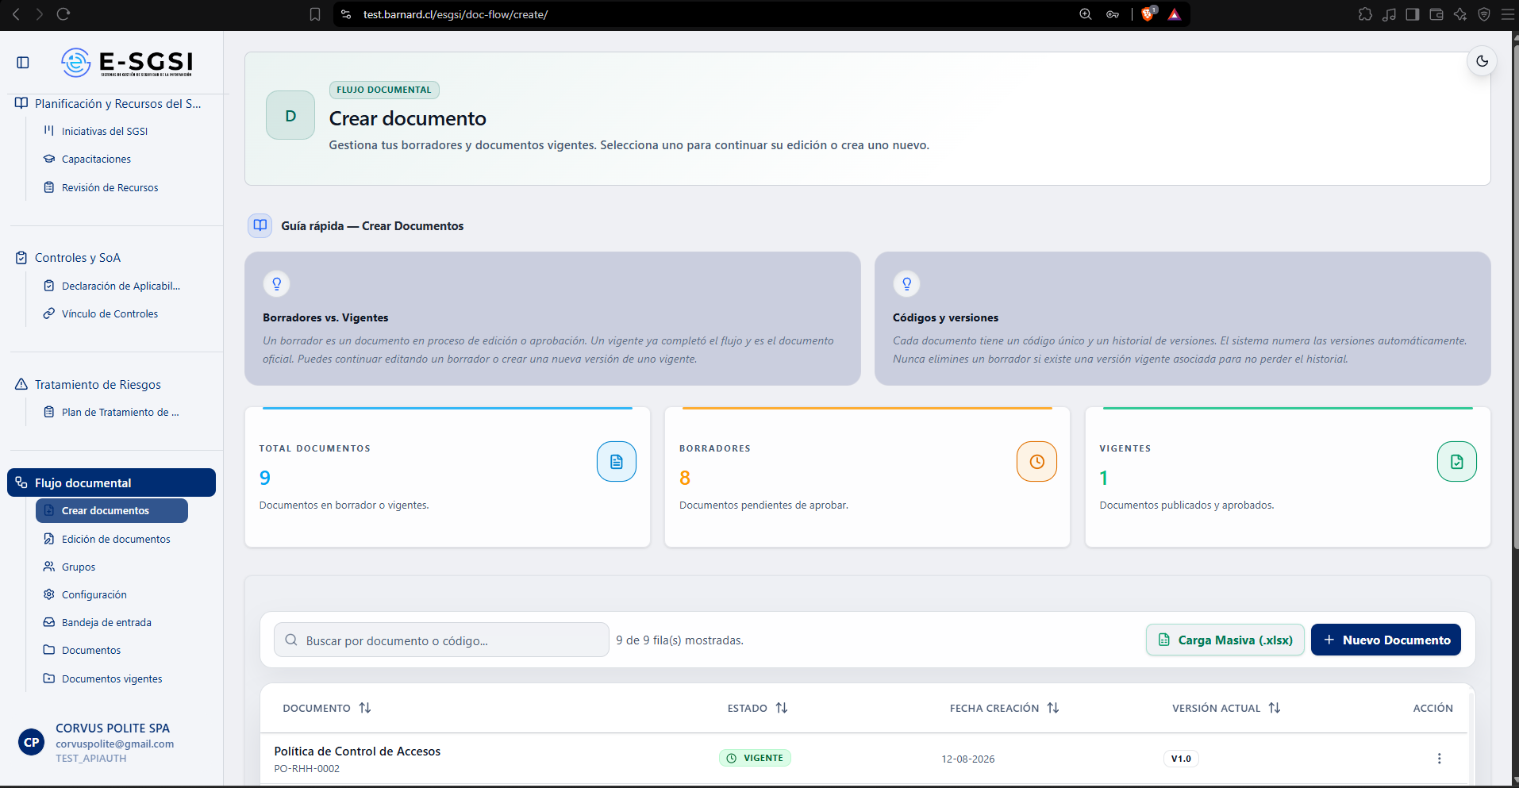

1. Antes de Empezar: Una Advertencia Importante 📌
Este módulo solo cubre la creación del documento (metadatos, clasificación, controles y flujo). La redacción del contenido ocurre después, en Edición de Documentos, una vez que el borrador se envíe a edición.

2. ¿Cómo Acceder al Módulo?
- Deberá iniciarse sesión con el usuario y la contraseña correspondientes.
- En el menú lateral, deberá desplegarse Flujo documental.
- Deberá hacerse clic en Crear documentos (primer ítem).

3. ¿Qué se Encontrará en la Pantalla?
- Encabezado: "Crear documento".
- Guía rápida, tarjeta de consejos.
- 3 tarjetas de resumen: Total Documentos, Borradores, Vigentes.
- Listado, con Carga Masiva (.xlsx) y Nuevo Documento.
Tips de la guía: un borrador es un documento en edición o aprobación; un vigente ya completó el flujo. Cada documento tendrá un código único y su historial de versiones se numerará solo — nunca deberá eliminarse un borrador si existe una versión vigente asociada, para no perder el historial.

3.1 Qué Documentos se Visualizarán Aquí
📌 El listado solo mostrará documentos en Borrador o Vigente, y no mostrará los que tienen su propia pantalla dedicada (FODA, PESTEL, Resumen Ejecutivo, Alcance, Objetivos Estratégicos, KPIs, Descriptor de Cargo, Organigrama, Matriz de Comunicaciones, Partes Interesadas, Inventario de Activos o SOA) — esos se gestionan íntegramente desde su propio módulo.
ℹ️ Además, no se visualizarán todos los documentos de la empresa, sino los relacionados con el usuario (su cargo o sus grupos documentales). Si no se encuentra uno, es posible que no esté vinculado a su perfil.

3.2 Búsqueda y Columnas
El buscador ("Buscar por documento o código...") filtrará por título o código. Columnas: Documento (título y código), Estado (insignia), Fecha creación, Versión actual (vN.0) y Acción. Deberá hacerse clic en el encabezado de columna para ordenar, o en cualquier fila para abrirla.

3.3 El Menú de Acciones de Cada Fila
Acción | ¿Cuándo aparece? | ¿Qué hace?
Continuar | Documento en Borrador | Abre el formulario con lo ya guardado.
Nueva versión | Documento Vigente | Abre el formulario para la siguiente versión, precargado con los datos vigentes.
Ya en proceso (inactivo) | Vigente con otra versión ya en curso | Impide iniciar una segunda versión mientras la anterior no termine.
Eliminar | Solo en Borrador | Elimina el borrador (sección 8).

4. Cómo Crear un Documento Nuevo
- Deberá presionarse Nuevo Documento (o Crear primer documento si el listado está vacío).
- Se abre "Crea tu documento", en blanco, con 4 secciones (sección 5).
- Deberá completarse lo necesario y deberá presionarse Guardar como Borrador o Enviar a edición (diferencia en sección 6).
Para volver sin guardar, deberá usarse Volver o Cancelar — ninguno solicitará confirmación, los cambios no guardados se perderán.

5. El Formulario de Creación / Edición

5.1 Información General
Campo | Detalle
Tipo de documento | Obligatorio, ventana de búsqueda. Define naturaleza y ciclo de vida.
Título del documento | Obligatorio. Su comportamiento cambia según el tipo — ver sección 5.2.
Área responsable | Obligatorio, ventana de búsqueda.
Fecha límite de entrega | Fecha máxima para enviar a revisión — no permite fechas pasadas.
Grupo documental | Obligatorio, uno o más, selección múltiple con etiquetas removibles (✕). Incluye "Crear nuevo grupo" integrado.
Propósito / Descripción | Resumen breve del objetivo.

⚠️ Cambiar el Tipo de documento después de escribir el título borrará el título y la política seleccionada, para evitar inconsistencias.

5.2 Documentos Tipo "Política" 📌
Cuando el Tipo elegido es "Política", el campo Título deja de ser texto libre y se convierte en un selector de políticas:
- Se abrirá el catálogo de políticas, más "Otra" al final (para escribir manualmente si la política buscada no está listada).
- Al elegir una del catálogo, el título se autocompleta y, si esa política tiene cláusulas ISO asociadas, los controles del documento se autocompletan también.
- Con "Otra", el título volverá a ser editable — con el enlace "Seleccionar de la lista" para volver atrás.
- El catálogo excluye automáticamente las políticas ya usadas por otro documento del cliente.

5.3 Seguridad, Clasificación y Editores
Campo | Detalle
Clasificación de información | Obligatoria, ventana de búsqueda.
Cargo Dueño Información / Proceso / Sistema / Riesgo | Los 4 opcionales — "(No aplica)" si no eliges.
Editores Asignados | Deberá presionarse Gestionar Editores (selección múltiple con buscador). El primero de la lista quedará como Editor Principal (corona) — podrá cambiarse con el botón Principal de cada persona.

ℹ️ Los 4 campos de "Cargo Dueño" son puramente informativos — no bloquean ni Guardar Borrador ni Enviar a edición.

5.4 Requisitos y/o Controles Asociados
Dos columnas: izquierda — catálogo ISO 27001:2022 con buscador ("Filtrar por nombre o anexo (ej: A.5)..."), deberá hacerse clic o deberá usarse la flecha para agregar; derecha — controles ya seleccionados, con papelera para quitar.

5.5 Pasos de Aprobación
Dos columnas también: izquierda — "Usuarios disponibles" con buscador, deberá agregarse haciendo clic, con la flecha, o arrastrando; derecha — "Pasos del flujo", la secuencia ordenada — arrastra para reordenar, papelera para quitar.
En la parte superior podrá elegirse un "Grupo de aprobadores sugerido..." (plantilla predefinida), con Ver (previsualiza sin aplicar) y Utilizar aprobadores sugeridos (reemplaza la lista actual — si ya tenías aprobadores, pide confirmación: "¿Reemplazar aprobadores actuales?").
ℹ️ Si algún integrante del grupo sugerido ya no está activo, se omitirá automáticamente con una advertencia de cuántos y quiénes.

6. Guardar como Borrador vs. Enviar a Edición ⚠️
Los dos botones no exigen los mismos campos, aunque varios lleven asterisco en pantalla.
Botón | Exige | Efecto adicional
Guardar como Borrador | Tipo de documento, Título (o política), Área responsable, Clasificación, al menos un Grupo documental. | Si ya agregaste aprobadores, crea el proceso de aprobación (en configuración, sin iniciarlo).
Enviar a edición | Todo lo anterior, más: Fecha límite, Propósito/Descripción (mínimo 3 caracteres), Editor principal, al menos un Control, al menos un Aprobador. Además, el editor principal no puede ser el único aprobador. | Envía a edición (queda asignado al editor principal) y activa el proceso de aprobación si hay aprobadores.

⚠️ Fecha límite, Propósito, Controles y Pasos de Aprobación se visualizarán con asterisco, pero podrá guardarse como Borrador sin completarlos — el sistema solo los exige al Enviar a edición. Si al Guardar como Borrador falta algo, deberá visualizarse: "Para guardar como borrador faltan campos obligatorios: [lista]."
Si al Enviar a edición falta algo de la segunda lista, deberá visualizarse el error específico junto al campo (ej: "El editor principal no puede ser el único revisor del flujo. Agrega al menos un revisor distinto.").

7. Si el Título ya Existe
Si el título ya está en uso en la organización, deberá visualizarse "Ya existe un documento con este nombre" con dos opciones: Ir a Mis Documentos (conduce ahí) o Cerrar (permite corregir el título sin perder lo demás).

8. Cómo Eliminar un Documento en Borrador 🗑️
Desde el menú de acciones del listado, o el botón rojo Eliminar documento dentro del formulario (solo si está en Borrador).
- Deberá confirmarse en "¿Eliminar este documento?" — la acción es permanente.
  - Si no es la única versión (ya existe una Vigente), esa versión se mantiene sin cambios.
  - Si es la única, se elimina el documento completo (código y título quedan libres para reutilizar).
- Deberá presionarse Eliminar definitivamente o Cancelar.
ℹ️ Solo se eliminan documentos en Borrador — uno que ya avanzó de estado no se puede eliminar desde aquí.

9. Carga Masiva de Documentos (.xlsx) 📤
Deberá presionarse Carga Masiva (.xlsx). Dos pasos: Subir y Previsualizar.

9.1 Descarga la Plantilla
Descargar Plantilla genera Plantilla_Carga_Masiva_Documentos.xlsx con una hoja principal (Tipo de Documento, Título, Área, Política Base, Clasificación, Grupos Documentales, Descripción, Editor Principal, los 4 Dueño, Controles ISO 27001, Fecha Límite — con listas desplegables reales y una fila de ejemplo) y una hoja "Catálogos_Referencia" de consulta rápida.
⚠️ La columna "Editor Principal" se guardará en el archivo, pero el sistema no la procesará — cada editor debe asignarse manualmente después, abriendo el borrador.

9.2 Sube y Revisa el Diagnóstico
Al subirse un .xlsx/.xls (máximo 500 filas), el sistema valida cada fila:
Estado | Significado
VÁLIDO | Se creará tal como está.
ADVERTENCIA | Se puede crear, pero hay algo a revisar.
ERROR | No se puede crear hasta corregirla (campo obligatorio vacío, título duplicado, tipo/área no reconocidos).

Para errores de Tipo o Área, si el sistema encuentra algo parecido en el catálogo, ofrecerá un botón de Sugerencia que corregirá la celda con un clic; también podrá corregirse manualmente desde un selector en la celda. Deberán filtrarse los resultados con las pestañas Todos, Válidos, Advertencias, Con Errores. Cambiar Archivo vuelve al paso anterior.

9.3 Confirma la Creación
Crear N Documentos en Borrador (N = Válidas + Advertencia) creará todos de una vez, cada uno como versión 1 en Borrador, independiente, sin flujo de aprobación ni editor asignado. Las filas con ERROR se excluyen automáticamente. Al terminar: "¡Éxito! Se crearon N documentos en estado Borrador."

10. Notas de Interés y Advertencias 🔗
- Título único por empresa — ya sea creando uno a uno o por carga masiva.
- Una nueva versión no reemplaza de inmediato al documento Vigente — solo lo hace al completar su propio ciclo.
- Solo una versión activa a la vez por documento Vigente.
- ⚠️ Los asteriscos no son uniformes — varios campos "obligatorios" en pantalla solo se exigen al Enviar a edición, no al Guardar como Borrador.
- Solo se elimina en Borrador.
- 📌 La carga masiva no asigna editor ni flujo de aprobación — ambos se completan manualmente después.

Manual redactado con fines de orientación interactiva para el usuario final.

